Bauanleitung für hydroponische Systeme für Mais und Kresse

Material zur Herstellung

Neben den in Tab. 1 genannten Geräten und Materialien, mit denen jeweils 12 hydroponische Systeme für Mais bzw. Kresse hergestellt werden können (vgl. Artikeltext), wird folgende Grundausstattung für die Herstellung beider Systeme benötigt:

Akkubohrschrauber

Bleistift

Heißluftpistole (optional, vgl. Teil 1 der Anleitung im nächsten Abschnitt)

Kreissäge

Lineal, ggf. Zollstock

Standbohrmaschine

Zeitungspapier

|  |  |  |
| --- | --- | --- |
|  | **Große Systeme für Maispflanzen**  **(”Maissysteme”)** | **Kleine Systeme für Kressepflanzen**  **(”Kressesysteme”)** |
| **Plastikboxen** | 12 große Plastikboxen, 5,1 L (26,7 x 16,8 x 11,9 cm) | 12 kleine Plastikboxen, 1 L (17 x12 x 7 cm) |
| **Styroporplatte, (125 x 60 x 40 cm, Artikelbezeichnung: Hartschaumplatte)** | 1 x zur Anfertigung von 12 großen Adaptern | 1 x zur Anfertigung von 12 kleinen Adaptern und zusätzlich 12 kleinen dünnen Styroporplatten |
| **Bohrer** | Topfbohrer (20 mm) | Fräsbohrer (10 mm) |
| **Papier** | DIN A3 | DIN A4 |
| **Fliegengitter für Fenster (130 x 150 cm)** | 2 x | 1 x |
| **Bausilikon, Tube 310 mL (Farbe z. B. grau)** | 2 x | 1 x |

**Tab. 1: Material für die Herstellung von 12 hydroponischen Systemen (Mais- bzw. Kressesysteme)**. Weitere Geräte, Werkzeug und Verbrauchsmaterialien für beide Systeme sind in obigem Text genannt.

Anleitung zur Herstellung

Eine Kennzeichnung des jeweiligen Schrittes mit L bedeutet, dass der Schritt von der Lehrkraft durchgeführt werden sollte, während mit L/S gekennzeichnete Schritte wahlweise von der Lehrkraft bzw. den Schülerinnen und Schülern vollzogen werden können.

**Teil 1: Ausschneiden der Styroporadapter aus der Styroporplatte und Bohren der Löcher**

Außenmaße für den jeweiligen Styroporadapter auf Styroporplatte anzeichnen (vgl.Tab. 2). (L)

|  |  |  |  |  |  |  |
| --- | --- | --- | --- | --- | --- | --- |
| Adapter | Außenmaße in cm  (L x B x H) | Anzahl der Löcher | Lochdurch-messer c in cm | Abstand zwischen den Löchern d und e in cm | Abstand Loch zu Außenrand des Adapters in der Länge a und in der Breite b in cm | Maße pro Fuß in cm  (L x B x H) |
| Mais-  system | 24,7 x 15 x 4 | 24  (6 x 4) | c = 2 | d = 1,5 | a = 2; b = 2,6 | 24 x 2 x 1 |
| Kresse-  system | 11 x 7,5 x 1,8 | 24  (6 x 4) | c = 1 | d = 0,5, e = 1 | a = 1; b = 0,7 | 7,5 x 2 x 1 |

**Tab. 2: Maße für die Herstellung der Styroporadapter (vgl. Abb. 2).**

Angezeichnete Adapter möglichst mit einer Kreissäge aussägen. (L)

Auf erstem Adapter Lochpositionen mittels Tab. 2 und Abb. 1 einzeichnen. (L/S) (Tipp: An Außenseiten des ersten Adapters gewünschte Abstände markieren und Markierungen danach mit Lineal verbinden. Zur Beschleunigung der Anzeichnungsphase alle weiteren Adapter nacheinander an bereits vermessenen und markierten Adapter legen, gewünschte Abstände ohne erneutes Messen mit kleinen Strichen auf die vier Außenseiten übertragen und anschließend wiederum mit Lineal verbinden. Für die Schülerinnen und Schüler zur Reduktion von Fehlern und zur Beschleunigung ggf. Adapter vorbereiten, von denen Maße auf weitere Adapter übertragen werden können.)

Gemäß Abb. 1 Lochpositionen mit „X“ markieren. (L/S)

Lochposition per Hand mit Bohrer durch Drehen einritzen, um das Ausfransen des Loches sowie die Gefahr des Abrutschens beim Bohrvorgang zu verringern. (L/S)

Löcher mit Standbohrmaschine oder Akkuschrauber bohren. (L/S) (Tipp: Für Löcher mit einem Durchmesser von 2 cm Topfbohrer und für Löcher mit einem Durchmesser von 1 cm Fräsbohrer verwenden.)

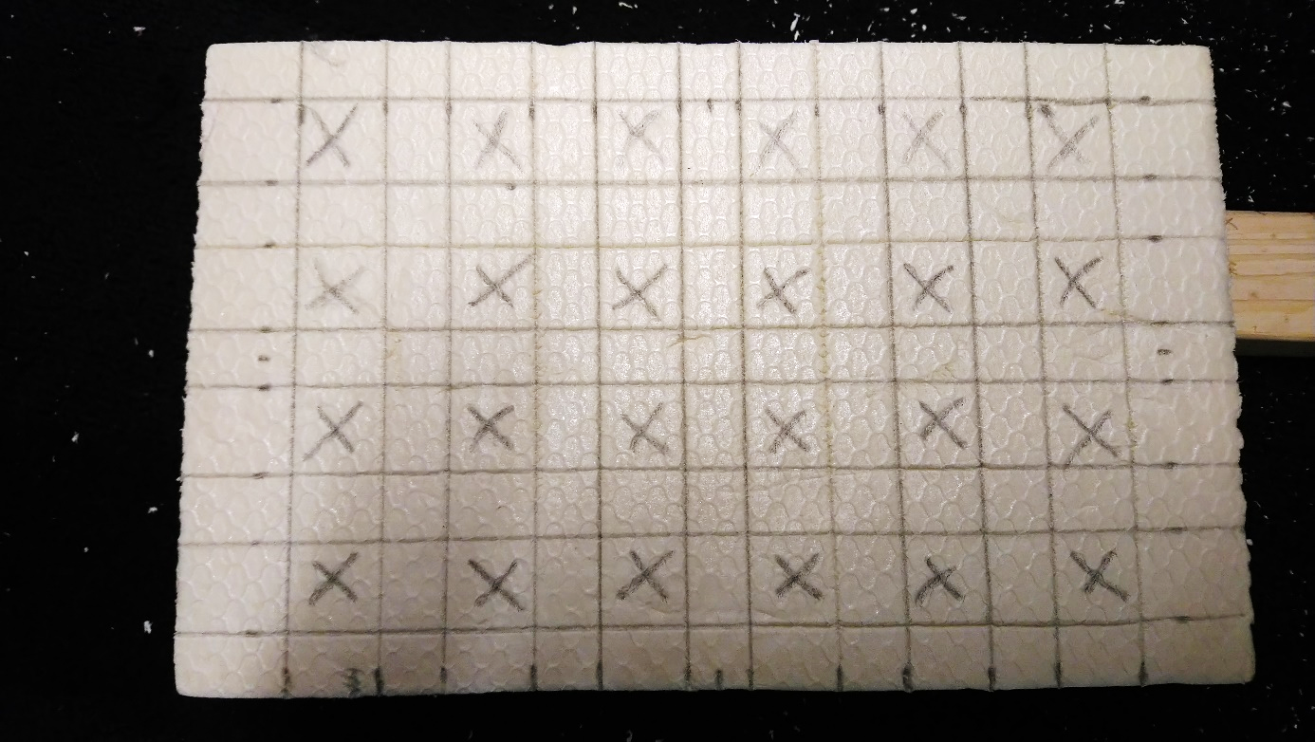

d

bbbbb

c

c

c

c

c

b

a

a

c

a

c

c

c

d

d

d

d

d

d

c

d

b

**Abb. 1: Einzeichnung der Lochpositionen am Beispiel des Adapters für das Maissystem.** An den mit X markierten Stellen werden Löcher gebohrt. a ≙ Abstand Loch zu Außenrand des Adapters in der Länge und b ≙ Abstand Loch zu Außenrand des Adapters in der Breite, c ≙ Lochdurchmesser; d ≙ Abstände zwischen den Löchern. Für die Maße vgl. Tab. 2.

Löcher können auf Wunsch mit einer Heißluftpistole geglättet werden: Heißluftpistole kurz auf Adapter halten und anschließend an Lochwänden mit Fingern entlangreiben, um Unebenheiten an Lochrändern zu minimieren. (L/S)

**Teil 2: Ausschneiden und Befestigen des Fliegengitters**

DIN A3-Blatt auf das Fliegengitter legen und mit Büroklammern am Fliegengitter fixieren. Fliegengitterstück in der Größe eines DIN A3-Blattes ausschneiden. (Tipp: Blatt jeweils am Rand des Fliegengitters anlegen, um den Verschnitt zu minimieren. Für großen Adapter (Maissystem) DIN A3- und für kleinen Adapter (Kressesystgem) DIN A4-Blätter verwenden. Ab hier zu zweit arbeiten). (L/S)

Unterlage, die anschließend entsorgt werden kann (z. B. alte Zeitung), auf dem Boden oder Tisch ausbreiten. (L/S)

Adapter auf Unterlage legen, festhalten und Silikon auf zukünftige Adapterunterseite gemäß Abb. 2 verteilen. (L/S)

Zurechtgeschnittenes Fliegengitter auf Unterlage ausbreiten und stramm ziehen. Adapter mit der Silikonseite mittig auf das Fliegengitter drücken. (Achtung: Klebt der Adapter einmal am Netz, kann er nicht mehr verschoben werden. Der Adapter muss so platziert werden, dass das Fliegengitter anschließend auch an den Seiten des Adapters festgeklebt werden kann, s. Abb. 2, links). (L/S)

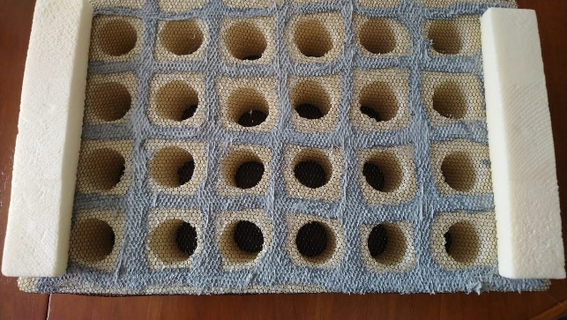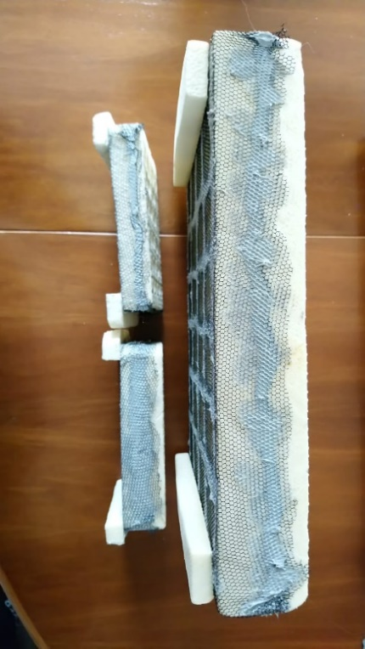

**Abb. 2: Positionierung des Silikons und der Styroporfüße.** Auch unter den Styroporfüßen wurde vor dem Ankleben des Fliegengitters Silikon verteilt. Das an den Seiten überstehende Fliegengitter wurde abgeschnitten.

Silikon auf Seitenflächen des Adapters auftragen. (L/S)

Fliegengitter unter strammem Hochziehen in das Silikon auf den Seiten drücken und mit dem Daumen an allen vier Seiten durch Entlangstreichen festdrücken. (L/S)

Adapter vorsichtig von der Unterlage abziehen und mit den Fingern von innen nach außen feststreichen, sodass das Fliegengitter anschließend stramm über der Adapterunterseite gespannt ist. (L/S)

Adapter für mindestens einen Tag mit Oberseite (ohne Silikon) nach unten trocknen lassen. (L/S)

Abstehende Fliegengitterstücke an den Seiten abschneiden, s. Abb. 2, rechts. (L/S).

**Teil 3: Herstellen und Befestigen der Styroporfüße**

Styroporfüße gemäß Tab. 2 auf Styroporplattenresten anzeichnen und möglichst mit einer Kreissäge aussägen. (L)

An den kurzen Seiten bei allen Adaptern Styroporfüße mit Silikon festkleben (dabei Löcher nicht verdecken, s. Abb. 3), um Auftrieb der Adapter zu steigern und zu gewährleisten, dass das Netz auch nach einer mehrtägigen Kultivierungsperiode nicht unter die Wasseroberfläche absinkt. (L/S)

Adapter für mindestens einen Tag mit Oberseite (ohne Silikon) nach unten trocknen lassen. (L/S).

**Teil 4: Herstellung der Styroporplatten zum Unterlegen unter die kleinen Adapter der Kressesysteme**

Aus Styroporplatte oder alternativ aus Verpackungsmüll 12 kleine dünne Styroporplatten aussägen (7,5 x 7,5 x 1 cm). (Dieser Schritt ist nur für die Kressesysteme erforderlich, s. Artikeltext. Bei den Maissystemen entfällt er unabhängig vom beabsichtigten Experiment.)